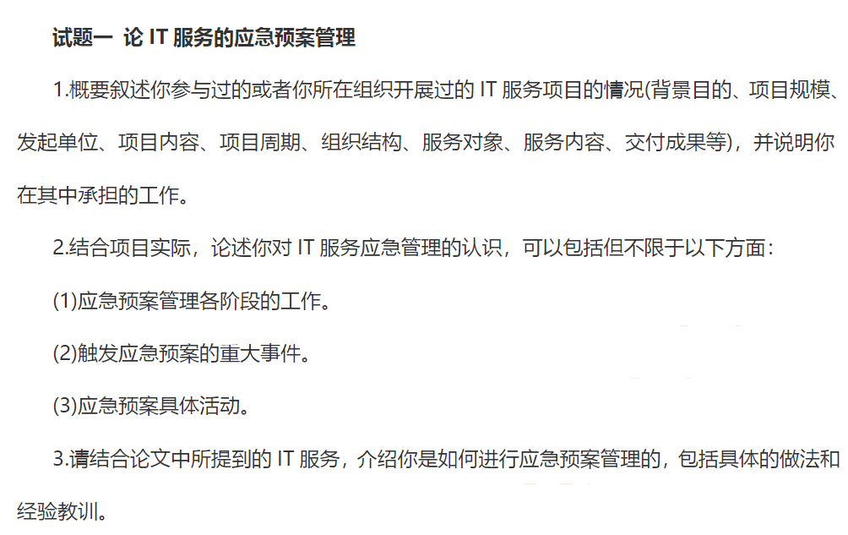

【标题】论IT服务应急预案管理

新业务信息管理系统（以下简称SIMS）由中国XX通信集团总公司发起，是XX通信公司数据业务合作管理领域的重要支撑系统，该项目为用户提供了面向合作伙伴的统一服务门户及面向业务人员的管理支撑工具，涉及资料查询、信息沟通、准入管理、考核管理、信用积分等十余项主要业务功能，是面向各类合作伙伴的统一合作管理门户，是面向各级业务人员合作管理的支撑工具，是各相关平台的调度中心和信息枢纽。本人所在公司通过公开招标方式，中标该系统2023年运维服务合同，合同期1年，合同金额210万元。公司以项目型组织结构组建运维服务团队进驻客户现场，本人担任系统规划与管理师，负责项目系统规划与全面管理。工作内容包括IT服务规划设计、部署实施、运维管理、持续改进、监督管理。参照服务级别协议（SLA），带领服务团队为IT服务需方提供远程支持、现场服务、集中监控三种服务模式。保障信息系统的稳定运行，并定期进行服务回顾，参照人员、资源、技术、过程四个方面服务测量数据，定期生成《服务报告》，供业务管理部门参考与决策使用。由于系统规模庞大、通信类业务时效性强业务并发量大、可靠性与准确性指标要求很高，为了保证项目服务质量，我带领运维团队全体成员，通过有效的项目管理特别是出色的IT服务应急预案，取得了可喜的成绩。
应急管理是为了降低设备在运行维护过程中突发故障，制订应急预案，并组织应急培训，包括对各环节应急预案的响应规范、故障发生频率和周期性知识、风险意识、应急演习等，使人员能够在IT服务过程中领会交付和应急管理的重要性，提升岗位人员的交付、应急素质和处理能力。项目伊始，我就组织项目团队骨干一起重点落实应急管理工作。根据自己从事项目工作的经验和体会，我认为运行维护服务中应急响应过程划分为四个主要阶段：应急准备、监测与预警、应急处置和总结改进。其中尤其以“明确触发应急预案的重大事件”与“掌握应急预案具体活动”最为关键。
根据以往项目的经验教训，对于该项目，我自始至终都十分重视应急预案工作并取得良好效果，项目规划设计阶段，我就组织项目骨干在技术要素设计活动“解决问题的技术”过程中，识别突发事件类型和等级,制订应急预案编制计划，同时也针对应急预案内容编写了具体的《培训方案》；部署实施阶段又建立了对应的“培训教材库”。项目正式启动后即为服务团队全体成员组织了一系列有关应急预案的专题培训，通过培训，大家对应急预案相关知识达成了清晰的认识和深刻的理解。大家充分认识到：
应急预案是组织在信息系统方面的总体应急预案，适用于组织IT系统发生重大系统性故障，导致全国性或地区性的业务中断、大量客户数据资料丢失以及组织认为应采取应急机制的其他IT系统重大突发事件，包括以下情形：
- 自然灾害引起的对IT系统的灾难性破坏。
- 网络通信设备、通信线路故障导致IT系统的重大故障。
- 电源电路以及机房等基础设施故障导致IT系统的重大故障。
- IT系统数据库、系统和存储、中间件故障导致的重大系统性故障。
- IT系统发生网络攻击破坏、计算机病毒传播或被利用从事违法犯罪活动等引发的重大安全突发事件。
- 应用系统发生重大故障。
- 组织认为应采取应急机制的其他IT系统重大突发事件。
我带领项目团队，在IT服务部署实施的计划阶段，就充分考虑了服务过程中可能出现的突发状况，并预先定义好应急响应方法，融入日常工作、故障响应、重点时段保障预案。通过项目实践，我们认为应急响应所需的要素主要为：①风险评估。②应急响应的触发、通知机制。③制订应急预案。④成立应急响应组织，明确由何人负责启动该应急预案。⑤恢复服务所需的行动步骤和相应的责任人。⑥应急预案的培训与演练。⑦日常监测与预警。
为了在出现问题时让应急预案真正发挥作用，除了针对性培训以外，我们本着：结合实际、合理定位。着眼实战、讲求实效。精心组织、确保安全。统筹规划、厉行节约的原则。把突发事件等级划分为四级：①特别重大突发事件（I级）；②重大突发事件（Ⅱ级）；③较大突发事件（Ⅲ级）；④其他造成区域性业务中断的故障。然后成立应急组织指挥体系并明确职责，包括：①指挥小组，负责指挥、协调系统内部组织的信息系统突发事件处理工作。②IT恢复小组，负责IT环境的恢复工作，包括基础设施、应用系统和其他IT环境。还以每半年为一次制度化应急演练活动，具体过程包括：①演练启动，由演练总指挥宣布演练开始并启动演练活动；②演练执行，参演人员根据控制信息和指令，按照演练方案规定的程序开展应急处置行动，完成各项演练活动。综合应急预案采用桌面演练方式进行，专项应急预案及现场处置方案采用实战演练方式进行；③演练结束与终止，演练完毕或演练出现意外情况时，由总策划发出结束信号，演练总指挥宣布演练结束④应急演练评估与总结，演练过程中，评估组人员分别对各个场景进行演练记录，填写《演练方案实施情况评估表》。演练结束后进行现场总结或事后总结；⑤成果运用，对演练暴露出来的问题，演练单位及时采取措施予以改进，包括修改完善应急预案、有针对性地加强应急人员的教育和培训、对应急物资装备有计划地更新等，并建立改进任务表，按规定时间对改进情况进行监督检查；⑥文件归档与备案，演练组织单位在演练结束后应将演练计划、演练方案、应急预案演练评估报告、应急预案演习报告（总结）等资料按规定报有关部门备案，并留一份归档保存。保存的期限是通常为6年；⑦考核与奖惩，演练组织单位有权对演练参与单位、部门及人员进行考核。对在演练中表现突出的单位及个人，按照公司有关规定，可给予表彰和奖励：对不按要求参加演练，或影响演练正常开展的，要给予相应处罚。
通过有效的项目管理特别是出色的应急预案，项目服务期满以后，年底考核时我们对项目实际数据进行了统计，发现该项目的质量成本有大幅下降，特别是内部失败成本比公司标准降低了3%，投入产出比高于公司平均水平4%，全年无业务中断事故，系统可用率达到99.9%满足SLA服务级别协议要求。服务团队在客户响应速度、服务水平与业务技术熟练程度方面取得显著提高，同时团队整体技术水平的提升较其他运维团队更加突出，项目组内部逐步向有条不紊的学习型组织过渡，团队成员工作与学习的积极性明显加强，取得客户的普遍好评当然也是对我们进一步持续改进的有力鞭策，凸显了应急预案对于IT运维服务的必要性和重要性。
截至目前，系统运行状况良好。在本项目的实践中，我归纳并总结了两条有用的管理经验：
1. 重视应急预案管理各阶段工作，好的应急预案对抵御项目风险非常重要；
2. 必须明确触发应急预案的重大事件，有的放矢地提高服务质量；
3. 关注应急预案具体活动，遏制风险隐患、预防胜于治疗。
然而，在本项目中，也存在着一些不足，需要在以后的项目管理过程中不断改进，比如：
1.要更加重视信息安全与网络安全工作，充分考虑核心与关键设备的国产化替代。
2.加强成本控制工作，协调与平衡“成本与效率、成本与质量、成本与范围”间的矛盾。
（字数：2773）

